О выплатах средств пенсионных накоплений.

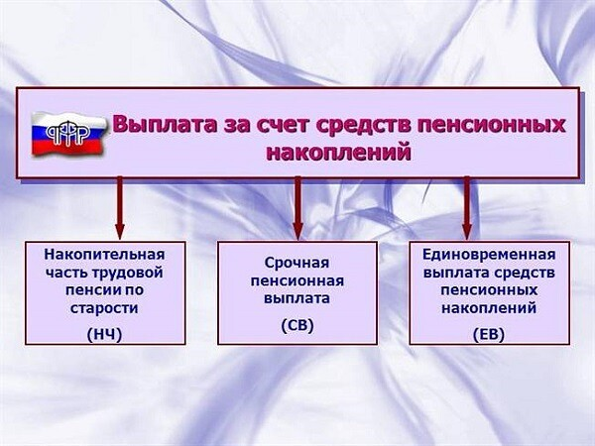

В 2020 году 155 муслюмовца обратились в ПФР за выплатой средств пенсионных накоплений. 97 % из них получили пенсионные накопления в виде единовременной выплаты.
Напомним, что данные средства выплачивает тот Фонд, который ими управлял: ПФР или негосударственный пенсионный фонд (в зависимости от выбора самого владельца пенсионных накоплений), поэтому часть муслюмовцев получают свою накопительную пенсию через НПФ.
Пенсионные накопления могут быть выплачены в виде накопительной пенсии, единовременной или срочной пенсионной выплаты (при соблюдении определенных условий).
Единовременная выплата — выплачиваются сразу все пенсионные накопления одной суммой, в случае если размер накопительной пенсии составляет 5% и менее по отношению к сумме страховой и накопительной пенсиям гражданина. Большинство муслюмовцев (97%), обратившихся в ПФР в прошлом году за выплатой средств пенсионных накоплений, получили их в виде единовременной выплаты.
Срочная пенсионная выплата — продолжительность определяет сам гражданин, но срок выплаты не может быть меньше 10 лет. Выплата назначается гражданам, у которых пенсионные накопления сформированы за счет взносов в рамках Программы государственного софинансирования пенсий, средств материнского капитала, направленных на формирование будущей пенсии, и доходов от их инвестирования.
Накопительная пенсия— назначается пожизненно и выплачивается ежемесячно. Право на нее имеют те, у кого размер накопительной пенсии составляет более 5% по отношению к сумме размера страховой и накопительной пенсий. Ее размер рассчитывается исходя из ожидаемого периода выплаты: в 2020 году — это было 258 месяцев, в текущем году — 264месяца.
Информация о средствах пенсионных накоплений (сумма, управляющая компания) размещена в выписке из лицевого счета застрахованного лица. Выписку можно сформировать в электронном виде через Личный кабинет на сайте Пенсионного фонда России или портале госуслуг либо получить в территориальном органе ПФР.
Заявление о назначении накопительной пенсии можно подать и в электронном виде через Личный кабинет на сайте ПФР (если пенсионные накопления формировались через Пенсионный фонд России). Также заявление можно подать лично либо через законного представителя, обратившись в МФЦ и территориальные органы ПФР, заранее записавшись на прием.
Также напомним, что изменения в пенсионном законодательстве по повышению возраста выхода на пенсию не коснулись получателей данного вида пенсии. Средства пенсионных накоплений, как и раньше, выплачиваются с 55 лет женщинам и с 60 лет мужчинам. При этом для назначения накопительной пенсии должны быть соблюдены права на страховую пенсию по старости: наличие необходимого страхового стажа и количества пенсионных коэффициентов.

